Piermi: Odoo - Copie de données produits

Description High Level
Afin de faciliter l'encodage d'articles, Piermi a demandé une solution pour copier automatiquement les Produits Alternatifs en articles promotionnels mais aussi ajouter un poids par défaut (important pour Bpost) et ajouter un emballage cadeau. 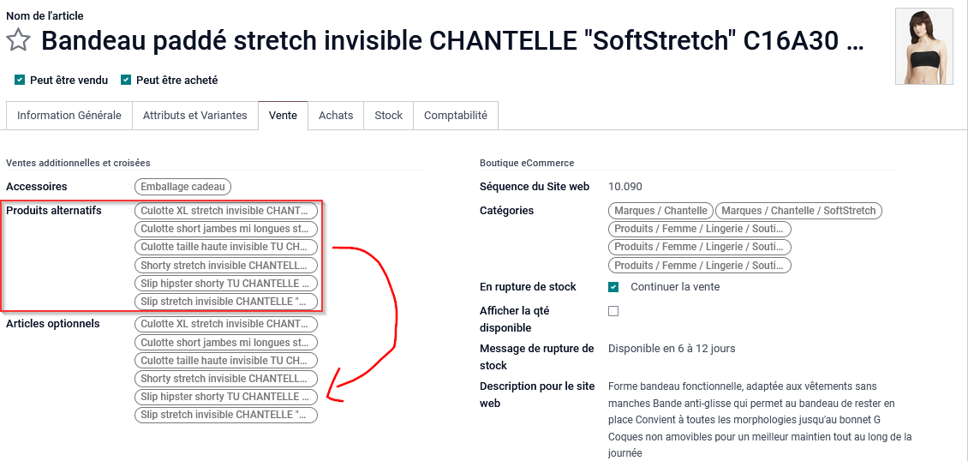

Description Technique v15
Pour ce faire, nous avons développé une petite routine “Action automatisée” au niveau product.template et product.product

Action automatisée pour les produits optionnels product.product
Dans Paramètres → Techniques → Actions automatisées
- Sur le modèle: article
- Action à effectuer: Mettre à jour l'enregistrement
- Déclencheur: Création / Mise à jour
- Champs déclencheur: Produits Alternatifs (product.product)
- Champ: Article Optionnels (product.product) Type d'évaluation: Expression Python valeur: record.alternative_product_ids 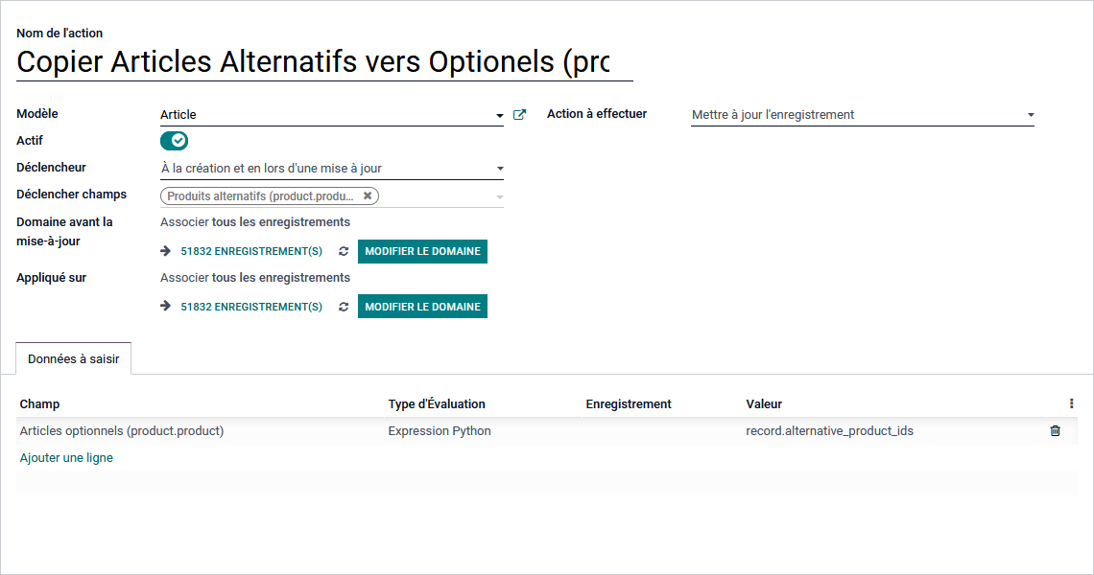

Action automatisée pour les produits optionnels product.template
Dans Paramètres → Techniques → Actions automatisées
- Sur le modèle: article
- Action à effectuer: Mettre à jour l'enregistrement
- Déclencheur: Création / Mise à jour
- Champs déclencheur: Produits Alternatifs (product.template)
- Champ: Article Optionnels (product.template) Type d'évaluation: Expression Python valeur: record.alternative_product_ids 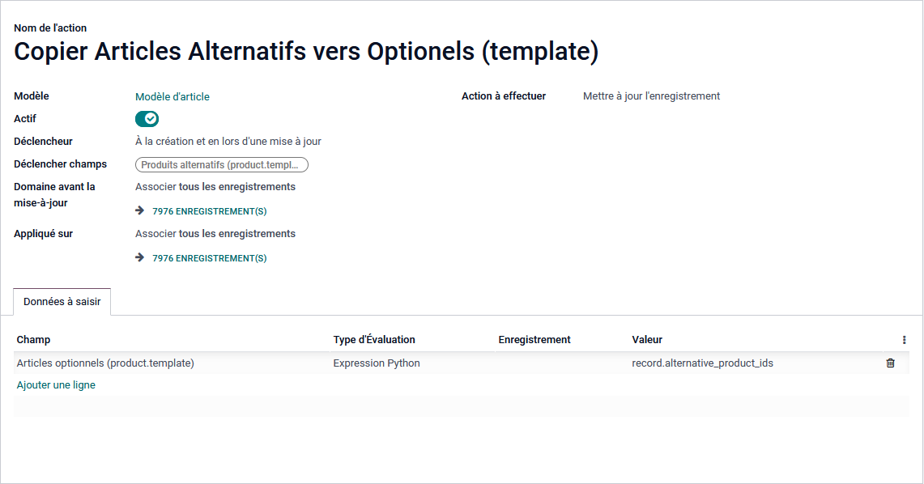

Action automatisée pour le poids des produits et l'emballage cadeau sur product.product
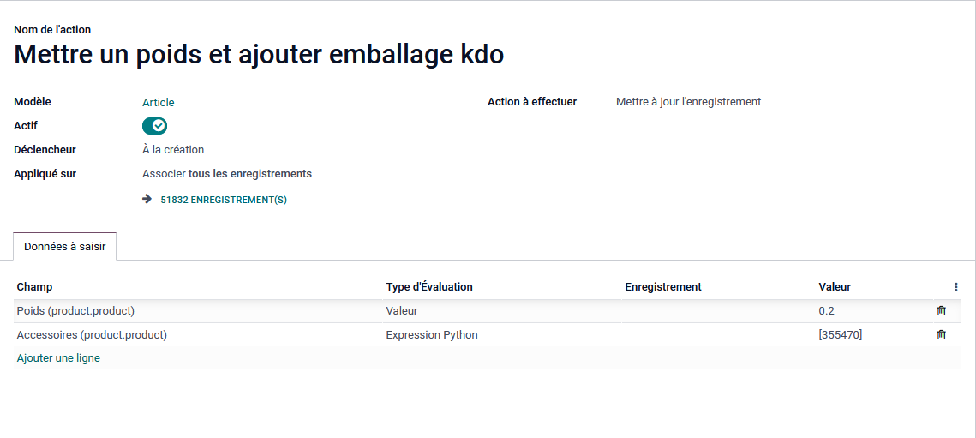

Description Technique v17
Même principe mais il faut adapter la logique au nouveau menu Odoo pour les produits alternatifs.

Action automatisée product.product
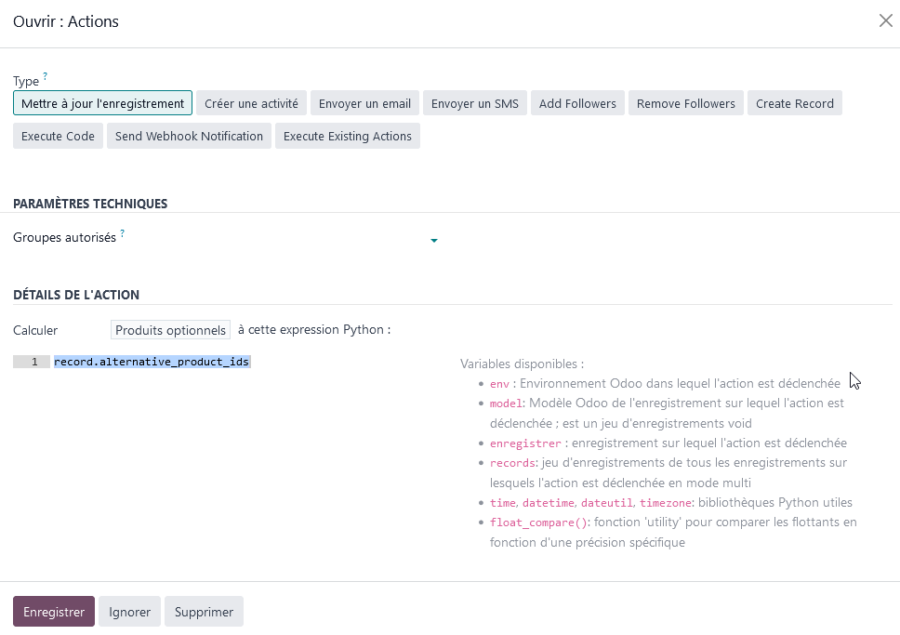

Action automatisée product.template


